სავარჯიშო:

- მოძებნეთ 1930-იან წლების საქართველოში გადაღებული ფოტოები და შეეცადეთ აღწეროთ იმ პერიოდის ცხოვრება.
- დახატეთ, გადაიღეთ ფოტო ან შექმენით კოლაჟი (სხვადასხვა მასალის გამოყენებით) თემაზე საბჭოთა „პროლეტარული სამოთხე“.
- როგორ დაასათაურებდით ამ ფოტოს?

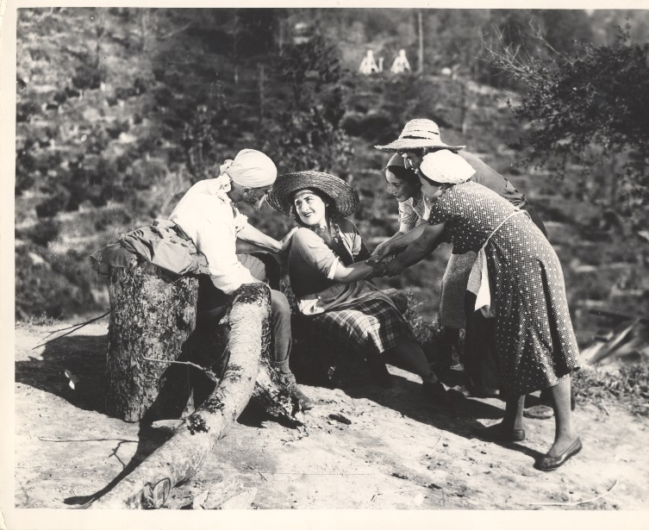

- „კულეშოვის ეფექტი“ ეწოდება ორი სხვადასხვა, ერთმანეთისგან დაუკავშირებელი, დამოუკიდებელი კადრის შეერთებას ისე რომ ახალი მნიშვნელობა მივიღოთ. ამ მაგალითის შესაბამისად აღწერეთ, დაასათაურეთ მოცემული კადრების წყვილი:

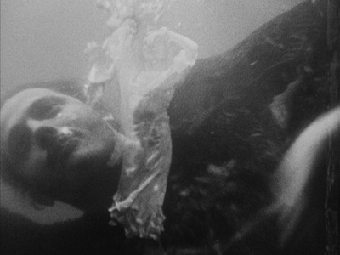 + 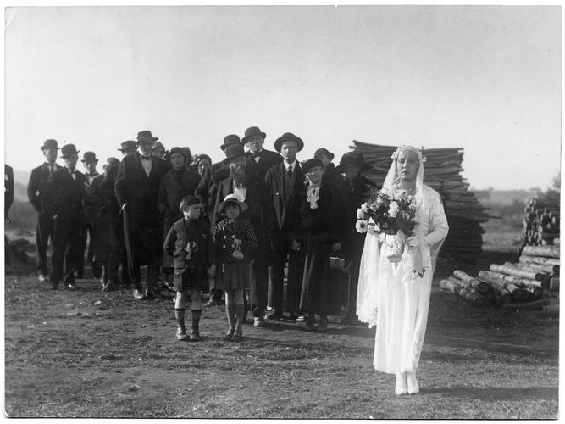 =
კადრები ფილმიდან „ატალანტა“

- 1930-იან წლებში კინოში შემოდის ხმა, თქვენი აზრით, რა ცვლილებები მოჰყვება აღნიშნულს?
- რას ფიქრობთ „ხალხის მტრის“ კონცეფციის შესახებ, რას ემსახურებოდა, რამდენად გამართლებული იყო აღნიშნული პრაქტიკა? დაწერეთ ესე (150-200 სიტყვა).

